癌症放射治疗系统全球市场总体规模
癌症放射治疗系统是通过向肿瘤或受影响区域提供目标剂量的辐射来治疗癌症的医疗设备。这些系统使用高能辐射束来破坏或损害癌细胞，防止它们生长和扩散。 放射治疗的目标是缩小肿瘤、缓解症状并提高癌症患者的生活质量。放射治疗是最广泛使用的癌症治疗疗法之一。它包括以不同形式（X射线、伽玛射线、粒子）使用辐射来单独或与手术或化学疗法组合破坏和摧毁肿瘤。
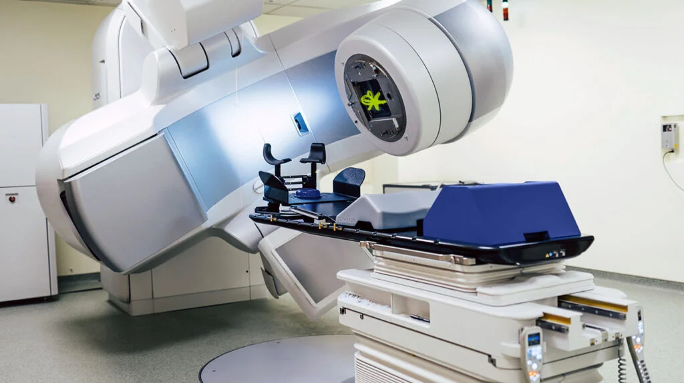
根据QYResearch最新调研报告显示，预计2029年全球癌症放射治疗系统市场规模将达到98.32亿美元，未来几年年复合增长率CAGR为8.1%。
癌症放射治疗系统，全球市场总体规模，预计2029年达到98.32亿美元

如上图表/数据，摘自QYResearch最新报告“全球癌症放射治疗系统市场研究报告2023-2029.
主要驱动因素:
癌症发病率呈上升趋势将推动癌症放射治疗系统的市场需求。随着癌症患者数量的增加，对于更有效、更精准的放射治疗需求也在增加，这促使了放射治疗系统的不断改进和更新。
主要阻碍因素:
放射治疗系统的成本较高，包括设备本身的价格、运营成本以及维护费用等，这可能限制了一些医疗机构或地区的使用。另外，部分国家和地区的医疗政策和法规对放射治疗系统的使用和建设有一定的限制和规定，这可能影响系统的推广和应用。
行业发展趋势:
1.癌症放射治疗系统趋于定制化。放射治疗本质上是一种个性化治疗，每个患者的计划都是独特的，并根据其特定的临床情况和解剖结构量身定制。同时先进的分子和生物成像技术引入将使已经个性化的放射治疗变得更加有针对性。
2.癌症放射治疗系统趋于智能化。随着人工智能在医疗系统中的应用，人工智能正在改变医学的许多领域，并有可能解决放射治疗中面临的许多挑战，人工智能将使癌症放射治疗系统能够针对每个患者进行更个性化的定制。
3. 癌症放射治疗系统与先进的成像系统结合。先进的成像功能能够帮助医生识别特定的治疗区域，为患病区域提供更少范围、更大剂量的放射治疗，从而优化病人的治疗方案。

全球癌症放射治疗系统市场前17强生产商（持续更新）
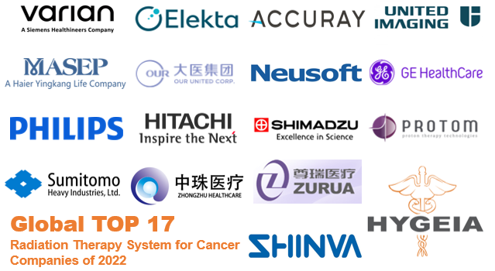
如上图表/数据，摘自QYResearch最新报告“全球癌症放射治疗系统市场研究报告2023-2029.
全球范围内，癌症放射治疗系统主要生产商包括公司瓦里安、医科达、安科锐、联影医疗、玛西普、西安大医集团、新华医疗、东软医疗、GE医疗、飞利浦、岛津、日立、ProTom International、住友重工、中珠医疗、海吉亚医疗、尊瑞科技等，其中前五大厂商占有大约64%的市场份额。

本文作者
陈听月--本文主要分析师
QYResearch广州分部分析师，作为QYResearch机械制造部门的成员，主要研究方向是工程机械、电气机械、工业机器人等领域，部分细分研究课题包括工业热处理设备、农场机器人、X射线透视系统等，同时也从事细分市场报告的开发，并参与定制项目的撰写。

QYResearch企业简介
QYResearch(北京恒州博智国际信息咨询有限公司)成立于2007年，总部位于美国洛杉矶和中国北京。经过连续16年多的沉淀，QYResearch已成长为全球知名的、面向全球客户提供细分行业调研服务的领先咨询机构；业务遍及世界160多个国家，在全球30多个国家有固定营销合作伙伴，在美国、日本、韩国、印度等有分支机构，在国内主要城市北京、广州、长沙、石家庄、重庆、武汉、成都、山西大同、太原、昆明、日照等地设有办公室和专业研究团队。
QYResearch是全球知名的大型咨询公司，行业涵盖各高科技行业产业链细分市场，横跨如半导体产业链（半导体设备及零部件、半导体材料、集成电路、制造、封测、分立器件、传感器、光电器件）、光伏产业链（设备、硅料/硅片、电池片、组件、辅料支架、逆变器、电站终端）、新能源汽车产业链（动力电池及材料、电驱电控、汽车半导体/电子、整车、充电桩）、通信产业链（通信系统设备、终端设备、电子元器件、射频前端、光模块、4G/5G/6G、宽带、IoT、数字经济、AI）、先进材料产业链（金属材料、高分子材料、陶瓷材料、纳米材料等）、机械制造产业链（数控机床、工程机械、电气机械、3C自动化、工业机器人、激光、工控、无人机）、食品药品、医疗器械、农业等。

